Tuần : 1,2 Ngày soạn: 1-9-2023
Tiết : 1,2 Ngày dạy: 6-9-2023

CHỦ ĐỀ : CHỮ CÁCH ĐIỆU TRONG ĐỜI SỐNG
BÀI 1: NHỊP ĐIỆU VÀ SẮC MÀU CỦA CHỮ
(Thời lượng 2 tiết)

I. MỤC TIÊU:
1. Kiến thức.
- Chỉ ra được nét đẹp, cách tạo hình và trang trí từ những chữ ccái.
- Tạo được một bố cục trang trí từ những chữ cái.
- Phân tích được nhịp điệu và sự tương phản của nét, hình màu trong bài vẽ.
- Nêu được vai trò, giá trị tạo hình của chữ ứng dụng trong đời sống.
Cảm nhận được vẻ đẹp của chữ có trang trí theo nhịp điệu và sắc màu trong sản phẩm mĩ thuật.
- Phát triển trí tưởng tượng trong sáng tạo hình chữ, có ý tưởng sử dụng trong mĩ thuật để học tập.
- Biết tôn trọng sự khác biệt màu sắc trong chữ của mỗi cá nhân.
2. Năng lực.
- Năng lực giao tiếp, hợp tác, trao đổi, thảo luận để thực hiện các nhiệm vụ học tập.
- Sử dụng các kiến thức đã học ứng dụng vào thực tế.
- Bước đầu hình thành một số tư duy về chữ cái trong mĩ thuật.
- Tạo được một bố cục trang trí từ những chữ cái.
3. Phẩm chất.
- Bồi dưỡng tình yêu thương sáng tạo của nhịp điệu và sắc màu.
- Biết tôn trọng sự khác biệt của mỗi cá nhân.
II. THIẾT BỊ DẠY HỌC VÀ HỌC LIỆU:
1. Đối với giáo viên.
- Kế hoạch dạy học, Giáo án, SGK, máy tính trình chiếu PowerPoint.
- Giáo án, SGK, SGV, Tranh, ảnh
2. Đối với học sinh.
- SGK Mĩ thuật 7, giấy, bút chì, tẩy, màu vẽ.
III. CHUỖI CÁC HOẠT ĐỘNG DẠY VÀ HỌC
Hoạt động 1: KHÁM PHÁ
1. Khám phá hình thức tạo hình từ những chữ cái
a. Mục tiêu: HS quan sát các hình thức tạo hình từ những chữ cái
b. Nội dung: HS thực hiện các hoạt động dưới sự hướng dẫn chi tiết, cụ thể của GV.
c. Sản phẩm học tập: Câu trả lời và kết quả thảo luận.
d. Tổ chức thực hiện:
+ Phương pháp DH:Phương pháp hợp tác hoạt động nhóm, phương pháp thực hành, phương pháp vấn đáp.
Bước 1: GV chuyển giao nhiệm vụ học tập
- GV yêu cầu HS quan sát các hình ‘H1, 2’ SGK MT 7 trang 2.
Sau đó đặt câu hỏi để HS thảo luận nhận biết các hình thức tạo hình từ những chữ cái cách thể hiênvà trả lời câu lệnh:
+Đặc điểm những chữ cái
+Những kiểu chữ được sử dụng
+Hình thức sắp xếp
+Màu sắc của chữ và nền
Bước 2: HS thực hiện nhiệm vụ học tập
+ HS tiếp nhận nhiệm vụ, tìm cách trả lời câu hỏi.
+ GV quan sát, hỗ trợ HS.
Bước 3: Báo cáo kết quả hoạt động và thảo luận
+ GV gọi một vài HS chia sẻ.
+ GV gọi HS khác nhận xét, đánh giá.
Bước 4: Đánh giá kết quả, thực hiện nhiệm vụ học tập
+ GV đánh giá, nhận xét, chuẩn kiến thức
Hoạt động 2 : KIẾN TẠO KIẾN THỨC, KĨ NĂNG
2. Cách tạo bố cục bằng những chữ cái
a. Mục tiêu: Giúp HS quan sát hình trong SGK và chỉ ra cách tạo bố cục bằng những chữ cái
b. Nội dung: GV hướng dẫn HS nhận biết cách tạo bố cục bằng những chữ cái.
c. Sản phẩm học tập:
Nhận biết tạo bố cục bằng những chữ cái
d. Tổ chức thực hiện:
+ Phương pháp DH: Phương pháp trực quan, phương pháp hợp tác hoạt động nhóm, phương pháp giải quyết vấn đề.
Bước 1: GV chuyển giao nhiệm vụ học tập
- GV yêu cầu HS quan sát hình ở trang 7 skg mĩ thuật 7, thảo luận để nhận biết tạo bố cục bằng những chữ cái ‘ H3’
- GV yêu cầu HS nêu các bước tạo bố cục bằng những chữ cái
- Sau đó nêu câu lệnh gợi mở để học sinh suy nghĩ thảo luân, và trả lời:
+Kiểu chữ lựa chọn
+Cách sắp xếp bố cục
+Màu sắc thể hiện chữ và nền
Bước 2: HS thực hiện nhiệm vụ học tập
- HS đọc sgk và thực hiện yêu cầu.
- GV theo dõi, hỗ trợ HS nếu cần thiết.
Bước 3: Báo cáo kết quả hoạt động và thảo luận
- GV gọi một số HS trình bày câu trả lời của mình
- GV gọi HS khác nhận xét, đánh giá câu trả lời của bạn.
Bước 4: Đánh giá kết quả, thực hiện nhiệm vụ học tập
- GV đánh giá, nhận xét, chuẩn kiến thức, chuyển sang nội dung mới.
- GV kết luận: chữ có thể được sử dụng như một yếu tố tạo hình độc lập để vận dụng vào thiết kế các sản phẩm mĩ thuật.
Hoạt động 3 : LUYỆN TẬP – SÁNG TẠO
3. Vẽ bố cục trang trí bằng những chữ cái
a. Mục tiêu: củng cố và khắc sâu kiến thức cho HS dựa trên kiến thức và kĩ năng đã học.
b. Nội dung:
- GV yêu cầu HS làm bài tập phần Luyện tập – sáng tạo trong SGK.
c. Sản phẩm học tập: sản phẩm mĩ thuật của HS.
d. Tổ chức thực hiện:
+ Phương pháp DH: Phương pháp giải quyết vấn đề, phương pháp tạo hình theo qui trình, Phương pháp thực hành
Bước 1: GV chuyển giao nhiệm vụ học tập
- GV yêu cầu HS vẽ bố cục trang trí bằng những chữ cái theo ý thích, theo gợi ý :
+ Lựa chọn kiểu chữ và những chữ cái theo ý tưởng
+ Xác định khuôn khổ của bài vẽ
+ Vẽ theo đúng các trình tự
+Vẽ màu cho chữ và nền thêm sinh động.
- GV đưa ra một số gợi ý HS: Hình ảnh hoặc video
+ Có thể sáng tạo con chữ theo cách nghĩ hoặc sưu tầm tư liệu qua tạp chí sách báo.
+ Có thể sáng tạo thêm về chất liệu cho sản phẩm thêm sinh động.
Bước 2: HS thực hiện nhiệm vụ học tập
- HS suy nghĩ trả lời câu hỏi và thực hành luyện tập
Bước 3: Báo cáo kết quả hoạt động và thảo luận
- Đại diện nhóm trình bày kết quả thảo luận
- Các nhóm nhận xét, bổ sung ý kiến
Bước 4: Nhận xét đánh giá kết quả, thực hiện nhiệm vụ học tập
- GV nhận xét, bổ sung.
- Gv chốt dẫn vào hđ 4
Hoạt động 4: PHÂN TÍCH - ĐÁNH GIÁ
4. Trưng bày và chia sẻ
a. Mục tiêu: HS trưng bày sản phẩm và chia sẻ sản phẩm của mình.
b. Nội dung:
- GV yêu cầu HS trả lời câu hỏi ở hoạt động Phân tích - đánh giá trong SGK Mĩ thuật 7
- HS thảo luận và trả lời câu hỏi trong SGK Mĩ thuật 7
c. Sản phẩm học tập: sản phẩm mĩ thuật của HS
d. Tổ chức thực hiện:
+ Phương pháp DH: Phương pháp trực quan, phương pháp vấn đáp, phương pháp hoạt động nhóm.
Bước 1: GV chuyển giao nhiệm vụ học tập
- Tổ chức cho HS trưng bày các bài vẽ thành triển lãm “Nghệ thuật hang động” và phân tích, chia sẻ cảm nhận về các bài vẽ.
- Hướng dẫn HS trưng bày bài vẽ, có thể treo/dán lên bảng hoặc tường.
- Khuyến khích HS sắm vai nhà phê bình mĩ thuật để giới thiệu/phân tích/bình luận về:
+ Bài vẽ em thích.
+ Biểu cảm của màu sắc trong bài vẽ.
+ Nhịp điệu đường nét, màu sắc, đậm nhạt trong bài.
+ Ý tưởng để bài vẽ hoàn thiện hơn.
Bước 2: HS thực hiện nhiệm vụ học tập
- HS trưng bày sản phẩm theo nhóm.
- HS thảo luận viết phiếu câu hỏi chia sẽ cảm nhận về sản phẩm của các nhóm.
Bước 3: Báo cáo kết quả hoạt động
- Đại diện nhóm trình bày kết quả thảo luận
- Các nhóm nhận xét, bổ sung ý kiến
Bước 4: Nhận xét đánh giá kết quả, thực hiện nhiệm vụ học tập
- GV nhận xét, đánh giá, chuẩn kiến thức bài học
- Gv chốt dẫn vào hđ 5
Hoạt động 5: VẬN DỤNG – PHÁT TRIỂN
5. Tìm hiểu những ứng dụng của chữ trong đời sống
a. Mục tiêu: HS vận dụng kiến thức đã học vào thực tế.
b. Nội dung:
- GV yêu cầu HS trả lời câu hỏi ở hoạt động Vận dụng – phát triển trong SGK Mĩ thuật 7
- HS thảo luận và trả lời câu hỏi trong SGK Mĩ thuật 7
c. Sản phẩm học tập: sản phẩm mĩ thuật của HS
d. Tổ chức thực hiện:
+ Phương pháp DH: Phương pháp trực quan, phương pháp giải quyết vấn đề , phương pháp hoạt động nhóm.
Bước 1: GV chuyển giao nhiệm vụ học tập
- GV yêu cầu HS đọc nội dung ở trang 9 SGK Mĩ thuật 7 để Tìm hiểu những ứng dụng của chữ trong đời sống
+ Kể tên một số hình thức sử dụng chữ ứng dụng trong đời sống
+ Bố cục chữ trang trí mà ta thường thấy
+ Chức năng dùng để làm gì?
- Khuyến khích HS sưu tầm tư liệu về nghệ thuật sử dụng chữ ứng dụng trong đời sống để thực hiện bài tập tiếp theo.
Bước 2: HS thực hiện nhiệm vụ học tập
- HS tiếp nhận nhiệm vụ, trả lời câu hỏi, đưa ra đáp án.
Bước 3: Báo cáo kết quả hoạt động
- Đại diện nhóm trình bày kết quả thảo luận
- Các nhóm nhận xét, bổ sung ý kiến
Bước 4: Nhận xét đánh giá kết quả, thực hiện nhiệm vụ học tập
- GV chốt : Ngoài chức năng truyền tải thông tin, chữ còn có nhiều kiểu dáng phong phú, được sử dụng trong mĩ thuật ứng dụng, là điểm nhấn thu hút thị giác làm tăng giá trị thẩm mĩ cho sản phẩm
IV. KẾ HOẠCH ĐÁNH GIÁ
Hình thức đánh giá | Phương pháp  đánh giá | Công cụ đánh giá | Ghi Chú
- Thu hút được sự tham gia tích cực của người học  - Gắn với thực tế  - Tạo cơ hội thực hành cho người học | - Sự đa dạng, đáp ứng các phong cách học khác nhau của người học  - Hấp dẫn, sinh động  - Thu hút được sự tham gia tích cực của người học  - Phù hợp với mục tiêu, nội dung | - Báo cáo thực hiện công việc.  - Hệ thống câu hỏi và bài tập  - Trao đổi, thảo luận

V. HỒ SƠ DẠY HỌC (Đính kèm các phiếu học tập/bảng kiểm....)

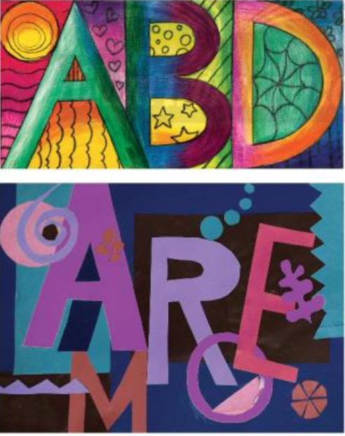H1 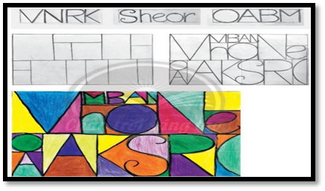H2

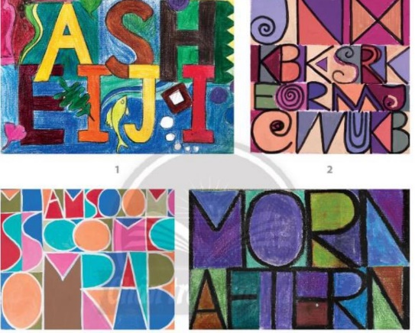H3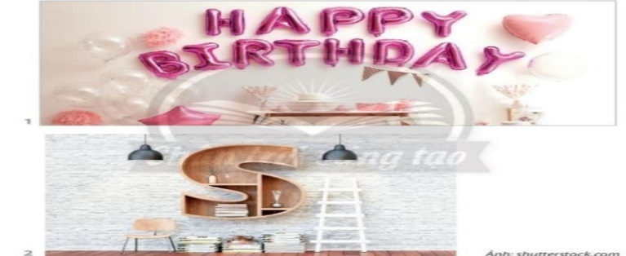H4

